第六周Python实验报告

**学号**：117060400110 **姓名**：蒙柳双

**班级**：17应用统计学1班 **指导老师**：林卫中老师

**实验目的：**

1. 要会掌握函数的的定义和学会如何调用函数
2. 对于形参与实参要理解
3. 要学会写一个代码来测试自己所定义的函数
4. 将实验中的一些题目模块化，便于理解题目

**实验要求：**

1. 上课不玩手机
2. 要认真编码并且思考
3. 实在不会的就向老师求助

**实验内容步骤：**

**程序练习5.1**

程序练习3.5输出一个简单的田字格，用函数简化其代码，输出更大的田字格。

**核心代码：**

1. **常规代码：**

for i in range(4):

for i in range(5):

if i % 5 ==0:

for i in range(1):

print("+ - - - - + - - - - + - - - - + - - - - +")

else:

for i in range(1):

print("| | | | |")

print("+ - - - - + - - - - + - - - - + - - - - +")

1. **定义一个函数：**

def f1():

s1 = "+ - - - - + - - - - + - - - - + - - - - +"

print(s1)

def f2():

s2 = "| | | | |"

print(s2)

for i in range(21):

if i % 5 ==0:

f1()

else:

f2()

或

def f1():

s1 = "+ - - - - "

print(4*s1 + "+")

def f2():

s2 = "| "

print(4*s2 + "|")

for i in range(21):

if i % 5 ==0:

f1()

else:

f2()

**实验结果：**

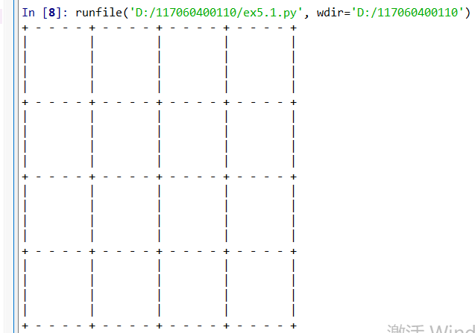

**程序练习5.2**

实现 isOdd()函数，参数为一个整数， 如果整数位奇数，返回True,否则返回False。

**核心代码：**

def isOdd(n):

if n % 2 == 1:

return True

else:

return False

while True:

n = eval(input("请输入一个整数："))

if n == -1:

print("program is over")

break

if isOdd(n):

print("{}是奇数".format(n))

else:

print("{}是偶数".format(n))

**实验结果：**

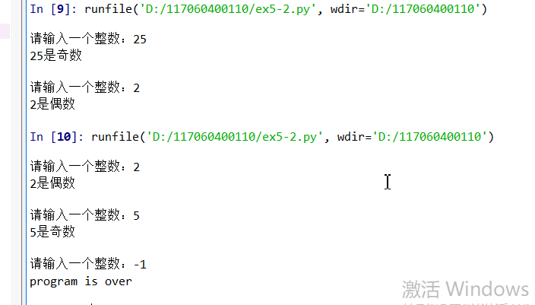

注意：最初的我，是不会怎么去编写一个代码去测试自己所定义的函数。

**程序练习5.3**

实现 isNum()函数，参数作为一个字符串，如果这个字符串属于整数，浮点数或者复数的表示，则返回True，否则返回False。

**核心代码：**

def isNum(n):

try:

n = eval(n)

except:

return False

return True

while True:

n = input("请输入一个字符串：")

if n == "over":

print("program is over!")

break

if isNum(n):

print("{}是一个数".format(n))

else:

print("{}不是一个数".format(n))

break

**实验结果：**

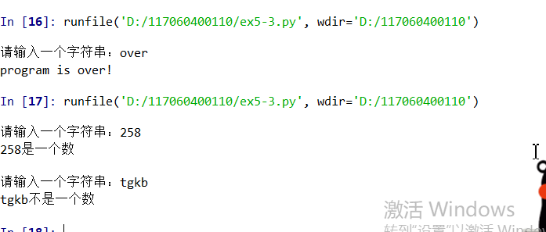

**程序练习5.4**

实现multi()函数，参数个数不限，返回所有参数的乘积。

**核心代码：**

def multi(*b):

if len(b) == 0:

return 0

t = 1

for i in b :

t = t*i

return t

s = multi(9,8)

print(s)

**实验结果：**

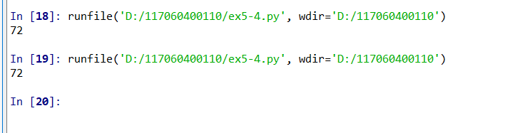

**程序练习5.5**

实现isPrime()函数，参数作为整数，要有异常处理。如果整数是质数，返回True,否则返回False。

**核心代码：**

def isPrime(n):

for i in range(2,n):

if n % i ==0:

return False

else:

return True

n = eval(input("请输入一个数："))

if isPrime(n):

print("{}是质数".format(n))

else:

print("{}不是质数".format(n))

**实验结果：**

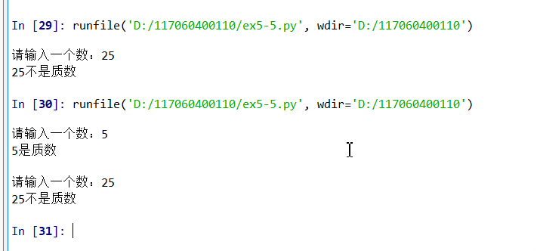

**实验总结：**

1. 通过此课程的编程，我应该学会了如何用代码去定义一个函数。
2. 将函数定义后，再编写程序去测试自己所定义的函数是否正确，之后再将代码优化。
3. 将一些题目进行模块化，便于写程序测试。
4. 了解到了分支结构不只有if-elif-else结构，还可以用函数进行分支，然后尽可能的将代码完善。
5. 当然了，自己在学习的过程中，最初还只是会定义一个函数，还不明白到底要怎样写代码去测试它，后来慢慢地，在老师的带领下，明白了如何去编写测试函数的代码，如何将测试代码模块化。
6. 课后，自己又将上课写的题目再做一遍，的确，思路清晰了许多，知道一步接着一步。